源极（也是漏极）电流，该电流就是漏极饱和电流IDSS

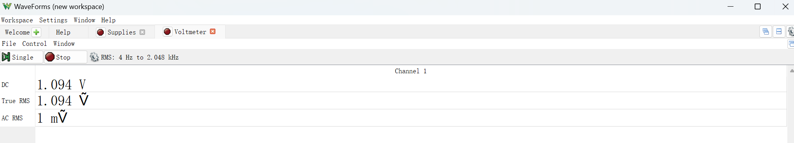

栅源电压及漏极电流，也就是得到一个栅源的负偏压值VGS及漏极电流ID

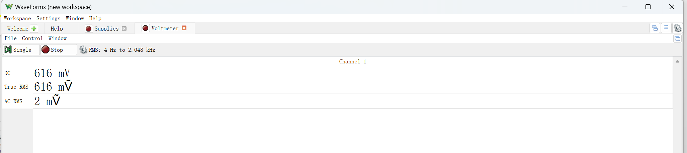

输出波形：

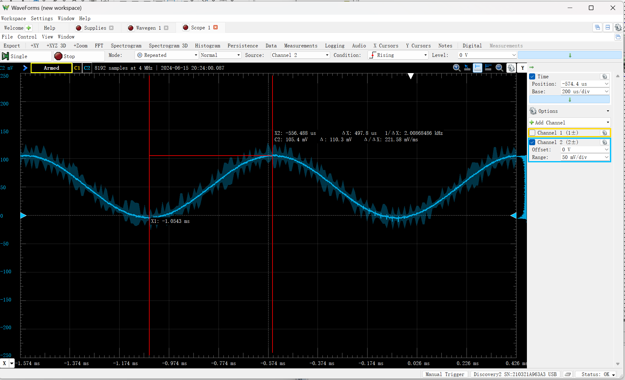

输入波形

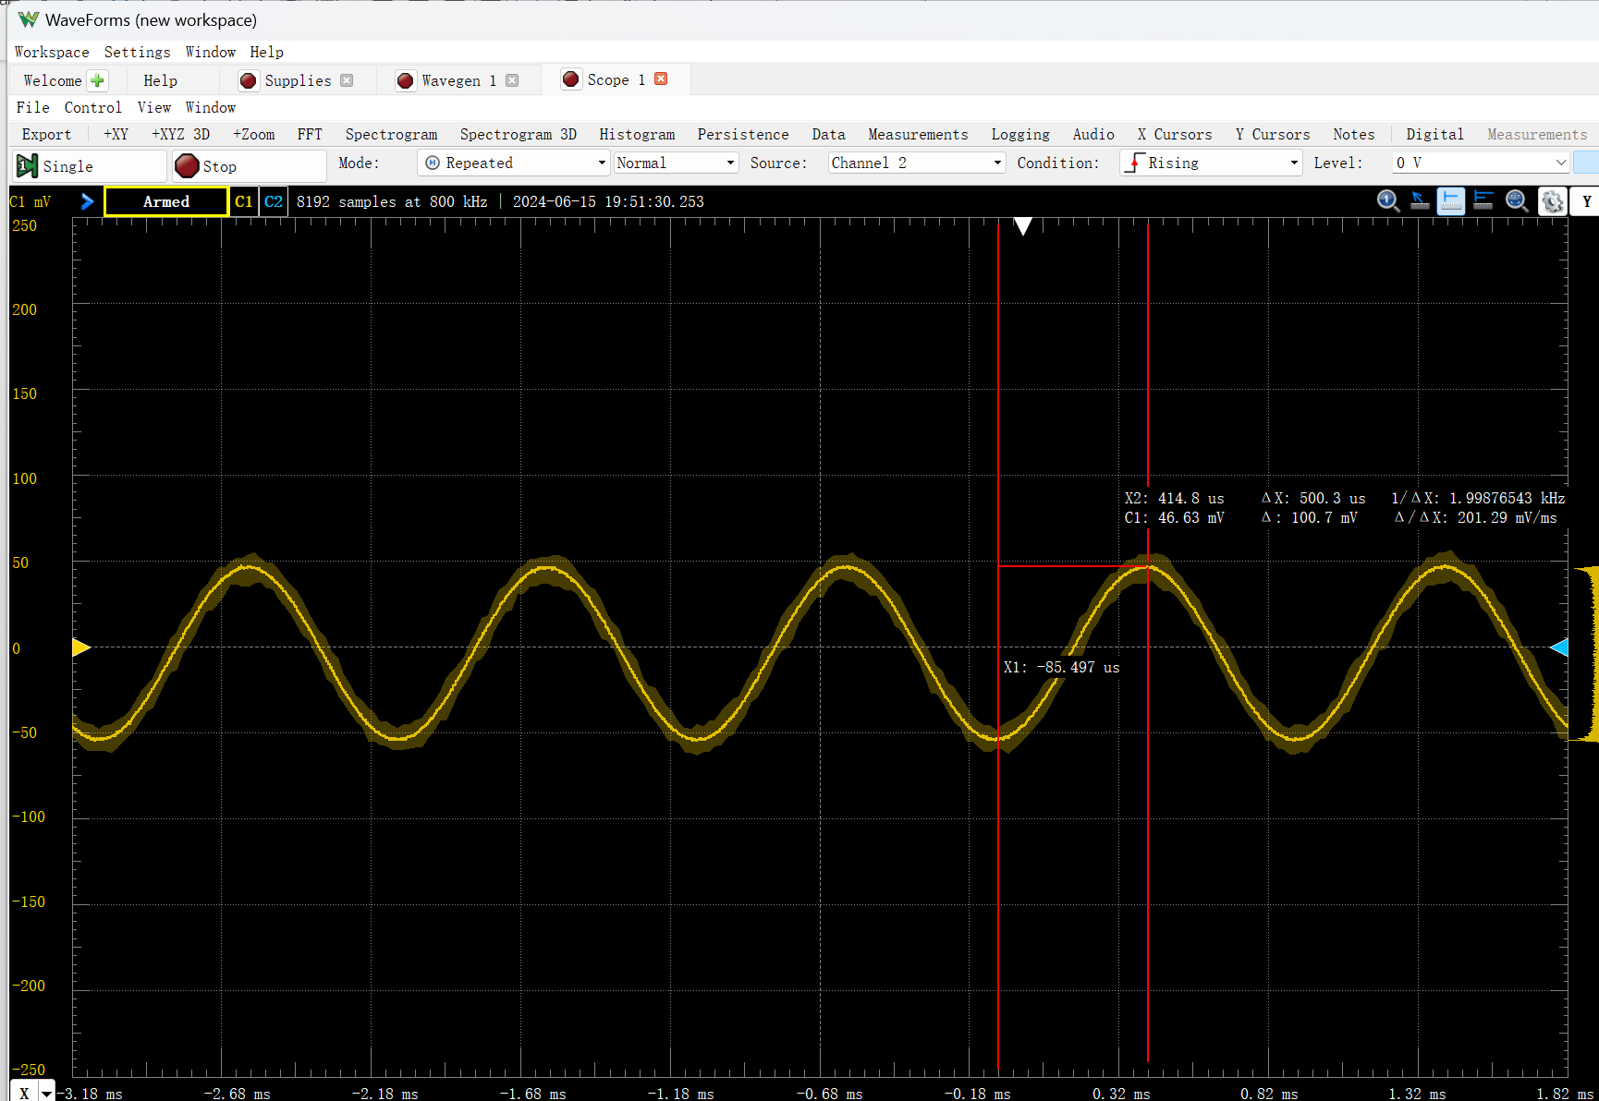

仿真：

